

**Nombre de alumnos: ANDRES EDUARDO PINTO ARIZMENDI**

**Nombre del profesor: LUZ ELENA CERVANTES MONROY**

**Nombre del trabajo: SUPER NOTA**

**Materia: CIENCIAS, TECNOLOGIA, SOCIEDAD Y VALORES 1**

**Grado: 1mer SEMESTRE DE PREPARATORIA**

**Grupo: UNICO**

Comitán de Domínguez Chiapas a 16 de Agosto de 2021.

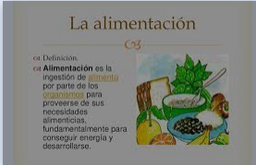

ALIMENTACION

La alimentación es la ingestión de alimento por parte de los organismos para proveerse de sus necesidades alimenticias, fundamentalmente para conseguir energía y desarrollarse

La alimentación es la actividad mediante la que tomamos del mundo exterior una serie de sustancias necesarias para poder nutrirnos. Estas sustancias están contenidas en los alimentos que componen nuestra dieta.

DEFINICION

CONCEPTO

Es un proceso que consiste en obtener productos comestibles de nuestro entorno, llamados alimentos. Abarca desde su selección, cocinado, e ingestión, y depende de las necesidades individuales, disponibilidad de los alimentos, situación socioeconómica, cultura, religión.

Es cualquier sustancia, sólida o líquida, que es ingerida por los seres vivos para mantener la salud, reponer lo que se pierde por la actividad del cuerpo, y que son fundamentales para la producción de las diferentes sustancias que necesitamos para la formación de tejidos, promoción del crecimiento, y transformación de energía.

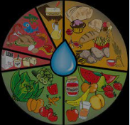

CLASIFICACION DE LOS ALIMENTOS

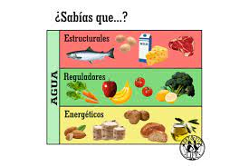

* ALIMENTOS DE ORIGEN ANIMAL. (como la carne, la leche, los huevos o el pescado).
* ALIMENTOS DE ORIGEN VEGETAL .(Como las frutas, los cereales o las verduras)
* ALIMENTOS DE ORIGEN MINERAL. (El agua y la sal.)

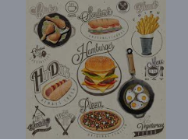

* IVESTIGACION DE MERCADO.
* DESICIONES SOBRE PRODUCTO Y PRECIO.
* MARKETING EN LAS REDES SOCIALES.
* DISTRIBUCION.
* MARKETING DE ALIMENTOS DIRIGIDO A LOS NIÑOS.
* PROMOCION.
* VENTA Y POSVENTA.

ALIMENTOS Y MERCADOCTENIA

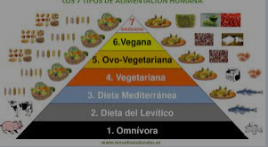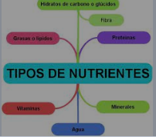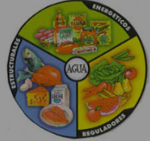

* Vegetarianos.
* Veganos.
* Ovolactovegetariano.
* Apis vegetarianos.
* Pollotariano.

TIPOS DE LA ALIMENTACION

* GLUCIDOS
* LIPIDOS
* PROTEINAS
* AGUA
* SALES MINERALES
* VITAMINAS

NUTRIENTES DE LA ALIMENTACION

* ENERGETICA
* ESTRUCTURA PLASTICA O REPARADORA
* REGULADORA

FUNCIONES DE LOS NUTRIENTES

[Alimentos y tipos de alimentos - Discapnet](Alimentos y tipos de alimentos - Discapnethttps://www.discapnet.es › guia-de-alimentacion-y-nutricion)

[https://www.discapnet.es › guia-de-alimentacion-y-nutricion](Alimentos y tipos de alimentos - Discapnethttps://www.discapnet.es › guia-de-alimentacion-y-nutricion)

[[https://encrypted-tbn2.gstatic.com/faviconV2?url=https://biologia-geologia.com&client=VFE&size=32&type=FAVICON&fallback_opts=TYPE,SIZE,URL&nfrp=2](https://biologia-geologia.com/BG3/22_los_nutrientes.html)](https://biologia-geologia.com/BG3/22_los_nutrientes.html" \o "Los nutrientes. Funciones de los nutrientes. Función ..." \t "_blank)

[Biologia-Geologia.com](https://biologia-geologia.com/BG3/22_los_nutrientes.html" \o "Los nutrientes. Funciones de los nutrientes. Función ..." \t "_blank)

# [Los nutrientes. Funciones de los nutrientes. Función ...](https://biologia-geologia.com/BG3/22_los_nutrientes.html" \o "Los nutrientes. Funciones de los nutrientes. Función ..." \t "_blank)

[La guía para el marketing de alimentos: tendencias ... - Abasto](https://abasto.com/noticias/la-guia-para-el-marketing-de-alimentos-tendencias-estrategias-y-mas/" \l ":~:text=El%20marketing%20de%20alimentos%20consiste,consumidor%20para%20que%20lo%20compre.)

[https://abasto.com › Noticias](https://abasto.com/noticias/la-guia-para-el-marketing-de-alimentos-tendencias-estrategias-y-mas/" \l ":~:text=El%20marketing%20de%20alimentos%20consiste,consumidor%20para%20que%20lo%20compre.)

[Qué es la alimentación y su importancia - Nestlé Family Club](https://nestlefamilyclub.es/articulo/que-es-la-alimentacion-y-su-importancia-toda-la-informacion-que-necesitas)